
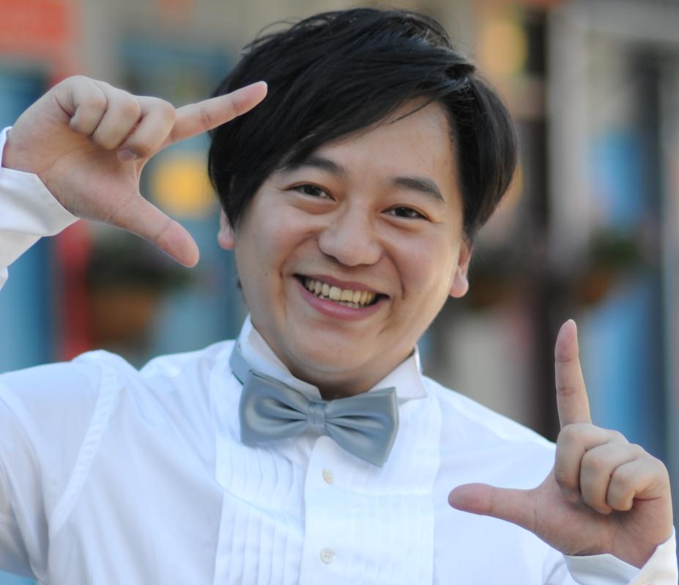
姓名：李永平
綽號：主持大王 & pink
身高體重：170cm／72g
年齡：33 歲
學歷：世新大學廣電系電視組 畢業
上班族交友網iuiu.com.tw
為婚主持weddinghost.com.tw
EventOnline -創辦人
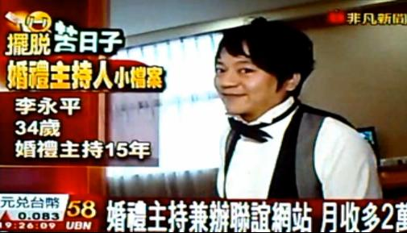
媒體經歷:
- 1997 華視 好運旺旺來－助理主持人(關主)
- 1998 超級電視台 超級y人類－節目主持
- 1998 MTV音樂台 狗仔隊－節目主持
- 2001 緯來日本台 大變！正日丸－節目主持人
- 2003 中天電視台 台灣美食護照 外景主持
- 2003中天電視台 黑松樂透千萬大贈送 連續八週開獎主持
- 2003中天電視台微風廣場跨年活動主持
- 2003中天電視台熱情後山演唱會主持
- 2003~2004巧連智 巧虎家族太陽哥哥
- 2005中天電視台青少年活力擂台賽—台北決賽
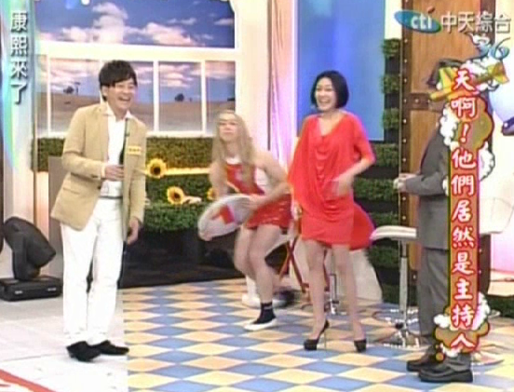
- 2007.7 TVBS-G[男人壞壞why]婚禮主持專家
- 2008.10蘋果日報財經版全版專訪
- 2008.12中天電視台[今晚哪裡有問題]婚禮主持服務專訪
- 2009.1 民視新聞台[幸福推手 婚禮企劃行業夯]專訪
- 2009.4中天電視台 [康熙來了]來賓
- 2009.5 中天電視台[今晚哪裡有問題]婚顧專家來賓
- 2009.8 Cheers快樂工作人雜誌專訪-演藝夢碎，造就婚禮主持天王
- 2009.8非凡新聞台[F咖巧虎哥退演藝圈 主持+魔術 年賺百萬]專訪
- 2009.11中天電視台[愛的大作戰] 婚顧專家來賓
- 2009.12 TVBS[國民大會] 婚顧專家來賓
- 2010.6 壹電視[一天壹蘋果]交友聯誼專家來賓
- 2010.10三立[女人好犀利]婚顧專家來賓
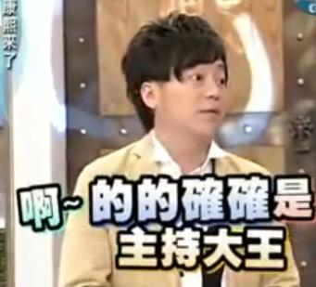
- 2010.11非凡新聞台[婚禮主持兼辦聯誼網站月收多2萬]專訪
- 2010.11壹電視[真實謊言]成功過關來賓

教學經歷
台灣主持學院創始講師
中國青年救國團總團部康輔輔導人員專業知能研習班講師
輔仁大學校園文化人材培育課程講師
中華民國國際職能教育發展協會講師
輔仁大學新生代主持王課程講師
Nokia E7 成功體驗會演講

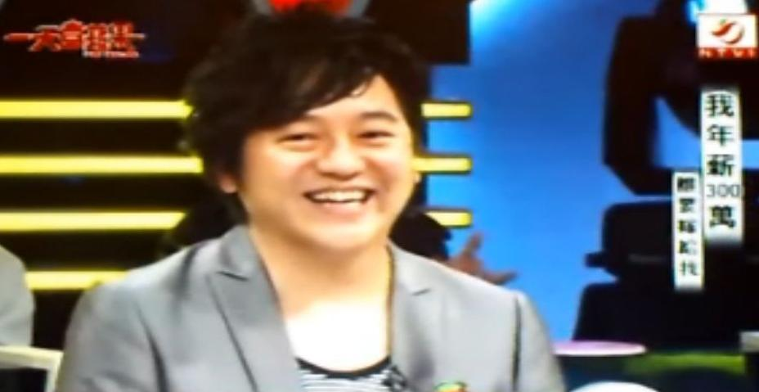
活動主持:
政府宣傳類活動
2000台北市政府文化局－街坊電影院記者會及系列活動主持
2000信義區信義換新衣show活動主持
2001行政院勞委會勞工安全衛生週系列活動主持
2003南投林務局 森林火災陸空聯合防救作業演練 司儀
2003行政院農委會 母親的關懷,豐收的季節 系列活動主持
2003北縣環保局 環保小菉八里遊學團活動主持
2004 台中縣農業嘉年華 活動主持
2004全國執行機關資源回收暨廢乾電池回收績優單位頒獎典禮
2004消基會宣導活動 三不七要EASY「購」
2004衛生署「93年社區藥局．健康好鄰居」健康久久活動
2004 CAS「健康心素代」系列活動主持
2004台中縣共同建設攝影比賽[捕捉中縣新視界]頒獎典禮
2004台南縣政府交通安全宣導演唱會
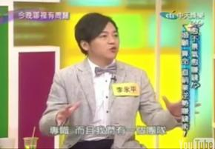
2005財政部「全國大專校際租稅挑戰賽」全系列比賽
2005國民健康局「菸害防制創意教學活動設計競賽」頒獎典禮
2005智慧財產局 管理系統示範導入成果發表會
2005台北市都發局台北三軸線系列活動主持
2005苑裡「迎向陽光 邁向希望身心障礙愛心福利」活動主持
2005苑裡 國際青年商會「反毒.反飆車宣導」活動晚會主持
2005行政院新聞局 第四屆漫畫金像獎頒獎典禮
2005 CAS小達人校園巡迴活動
2006行政院勞委會 勞工安全衛生週宣導活動記者會主持
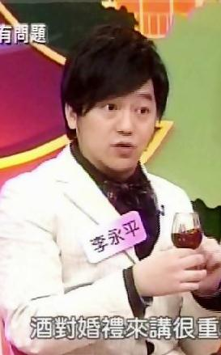
2006國民健康局幸福模樣最像爹地寶貝選拔賽
2007「夏日高雄」啟動記者會主持
2007北市勞工局「防範求職陷阱宣導實施計畫」記者會
2007基隆市稅捐稽徵處 租稅宣導健行活動主持
2008 交通部觀光局2008fun寒假全國樂園聯合促銷暨兒童徵文活動
2008基隆河三爪子溪谷新建工程貫通典禮主持
2008 07/25台北縣大漢溪生態廊道現地處理水質境化6處聯合開工典禮
2008 10/05 世界心臟日活動主持
2009 05/16 台北市第42屆國高中小學科學展覽頒獎典禮
2009 05/17 世界高血壓日活動主持
2009 09/27 世界心臟日活動主持
2009 11/27 ECFA兩岸經濟架構協議創意競賽頒獎典禮
2009 11/28『浪漫河濱、真愛騎跡』2009世界愛滋日宣導活動
2009 12/09財政部臺北市國稅局「稅歲有愛，廉年真心」嘉年華活動
2009 03/06 03/07台灣製產品MIT展售會
2010 06/22新莊新都心 整體開發土地標售說說明會
2010 07/04臺北市居家藥物安全檢查週宣導園遊會
2008~2009中天電視台[今晚哪裡有問題]婚禮專家
2010 08/21「舞動年少，活力四射」兒少年權益宣導活動
2010 08/29臺北市國稅局－稅務定向冒險王活動
2010 10/11台灣家電產業MIT微笑標章授證典禮
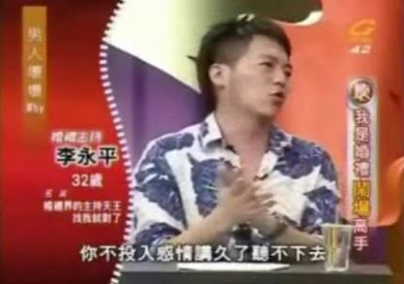
2010 11/29 2010世界愛滋病日跨縣市【Show愛影展列車】活動
2010 12/11 無菸親山虎山健行活動
2010 07/30臺北市居家藥物安全檢查檢收【與藥師交朋友】宣導園遊會
2011 08/06 「基隆起飛‧產業齊飛」基隆吉祥物發表會
2011 11/22 彰化鹿港英語服務標章記者會
2011 12/03「2011綠茵水岸狗聚一家親 idog-ipark」活動

政府文化節慶活動
2003新北投湯花戀溫泉祭系列活動主持
2003宜蘭 童玩小子FUN心玩系列活動
2007TVBS-G[男人壞壞why]婚禮主持專家

2004三義木雕國際藝術節活動主持
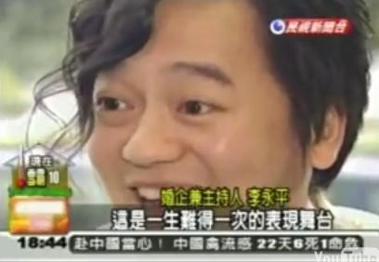
2004泰安溫泉舞蹈節系列活動主持
2004虎頭埤水與綠嘉年華活動主持
2004鶯歌陶瓷嘉年華 記者會
2004第四屆士林國際文化節「目眩神迷，天母耶誕嘉年，哇！」活動
2005台北縣政府「野柳神明淨港 文化祭」元宵節系列活動主持
2005基隆市政府 燈會台灣頭鬧元宵系列活動
2005桃園市政府 草花節 「夢遊桃園 草花仙境」開幕活動記者會主持
2005瑞芳鎮「三府巡洋 海天禮讚」系列活動主持
2006客家博覽會記者會
2007台北縣[幸福．美麗．大台北]節慶活動－淡水藝術．舞動街坊系列活動
2007馬來西亞觀光局-南港科學園區歲末fun輕鬆晚會主持
2009民視新聞台[幸福推手 婚禮企劃行業夯]專訪

2007台灣好原氣 原住民族博覽會系列活動主持
2008基隆慶元宵鼠到情來晚會主持
2008 07/24幸福達陣 霞海月老來北縣 活動開幕記者會
2008 07/25 臺北縣瑞芳(遊藝之最-夢的金九)系列活動開幕式
2008 08/02臺北縣文化局林家花園月老牽線聯誼活動主持
2008 12/14臺北縣坪林包種茶節 系列活動主持
2009 四月北港媽祖觀光文化季-民俗藝陣大賞記者會等系列活動三日
2009七月到八月 台北縣八里石藝節系列活動三日
2009 8/11廖添丁石雕創作工程‧動土典禮
2009 10/16西門文化節‧西門起義記者會
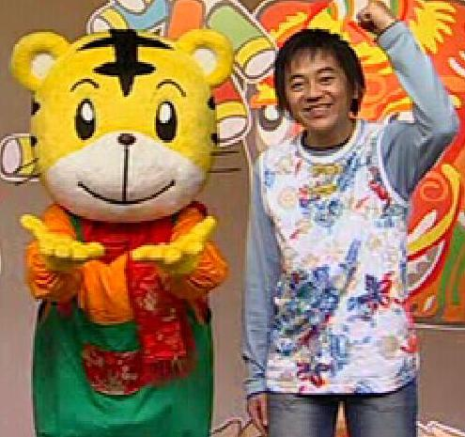
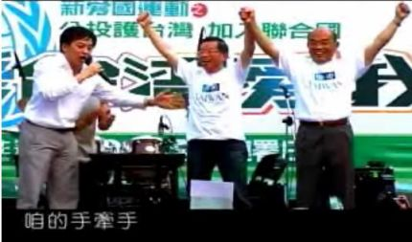
2009 11/09冬戀宜蘭溫泉季礁溪記者會
2003~2004巧連智 巧虎家族太陽哥哥

2009 11/12冬戀宜蘭溫泉季台北記者會
2009 12/19『童來喝采』聖誕PARTY
2010 04/16~05/08宜蘭綠色博覽會系列活動主持
2010 07/17「2010八里音采‧閃耀星光」歌唱大賽主持
2010 10/19鯖魚節老爺酒店記者會主持
2010 11/19南方澳鯖魚節系列活動
2011 06/25深坑四寶文化節主持
2011 07/02臺北親水節開幕主持
2011 07/16「策藝入林」林家花園藝文寫生比賽主持
2011 08/20&08/21夏戀和平島活動與晚會主持
2011 09/17彩繪八里印象之醉開幕活動
2011 10/29彩繪八里印象之醉頒獎典禮

政治活動
2005國民黨文傳會 縣市長選舉案「 閃亮台客助選團全省巡迴」助選活動主持(20場)
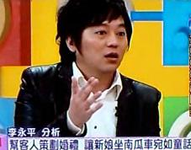
2006台北市長選舉案 謝長廷2020奧運在台北鬧區系列造勢活動
2007謝長廷[青年達人 創造夢想]記者會主持
2007「全民傳聖火 加入聯合國」總統府前路跑活動主持
2007「台灣入聯」謝長廷總統大選 系列活動主持
2007 世界盃棒球賽 台灣加油台灣好棒台中老虎城戶外轉播主持
2007我愛台灣 幸福party晚會主持
2008立委選舉幸福助選團系列活動主持

商業活動
2000華彩軟體(股市ICQ)商品發表會主持
2001 SONY唱片－脫拉庫樂團－簽唱會主持人
2009.2 TVBS[國民大會] 婚顧專家來賓

2001華航41週年慶 系列造勢活動主持
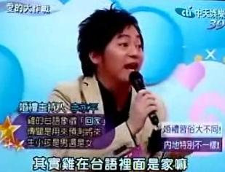
2002 MTV台衣蝶百貨聖誕PARTY主持
2003華歌爾豔夏風情特賣會造勢活動主持
2003統一企業集團年新春嘉年華會活動主持
2003華康軟體（星座字型）商品發表造勢會主持
2003泰一電器第一屆PDA冠軍大賽主持
2003黑松LGG葡萄子優酪乳系列促銷活動主持
2004桃園世紀廣場美食歡樂城 寵物嘉年華活動主持
2004黑松fin東台灣自行車系列活動記者會主持
2006加盟連鎖大展 十大花蝶 活動主持
2006台北多媒體展 鈊象電子game淘遊戲館 活動主持
2006 美國牛抱抱聖塔之夜 創意牛角選拔賽
中天電視台[愛的大作戰] 婚顧專家來賓
2006電視豆 台視卡通「金牌熊貓」新光三越系列親子活動
2006衣蝶百貨 情人節慢活活動記者會主持
2007微軟【天才對決－死神密碼戰】第二屆推理王競賽 決賽活動
2007台視文化《100道必學不敗的正港味》新書宣傳記者會
2007世貿二館伴手禮展與美食嘉年華 主舞台系列活動主持
2007金格食品長崎蛋糕 民好體驗店開幕記者會
2007第32屆國泰全國兒童繪畫比賽頒獎典禮主持
2007吉美吉美水豔大樓新建工程開工典禮主持
2007「格子趣」第一家直營店開幕主持
2008台灣專業美容展
2008 04/23遠見雜誌[防疫特刊]發行記者會
2008 07/13華義遊戲機戰online電玩美少女玩家見面會
2008 09/19僑群建設「文山秀樹」開工動土典禮主持
2009 05/08「DOWN8」第一家直營店開幕主持
2009 06/13華義遊戲特種部隊SF online二代小甜心生死鬥決賽主持
2009 07/07八仙20歡馨圓夢 活動主持
2009 08/02八仙水上樂園水正妹總決賽活動主持
2009 08/22簡銘宣魔幻學院高島屋巡演簽書會主持
2009 08/23簡銘宣魔幻學院美麗華巡演簽書會主持
2009 10/05中華路影音街數位藝術嘉年華活動主持
2009 12/09 2009台北101跨年轟趴記者會
2009 12/31 2009台北101跨年轟趴
2010 08/14 8 La Playa夜店周年慶活動主持
2010 08/28 Hitos微風店開幕剪綵活動主持(小蜜桃、李威、廖曉喬)
2010 09/04豆花開了台中新光三越pink party開幕活動主持(小蜜桃)
2011 05/05 月老銀行& Brown Sugar 300萬黃金單身派對記者會
2011 09/01國際比基尼新秀大賽台灣區選拔賽開跑記者會
2011.10中國信託財富管理 小小理財王活動

校園活動
2004 樹人家商畢業典禮演唱會主持
2004「興光燦爛」中興大學跨年晚會主持
2007北新國小校園歌喉戰畢業演唱會主持
2008 文化大學耶誕迎新lava夜店party主持

公司活動
2001台灣證券集中保管公司歲末聯歡晚會主持
2004台灣adidas年終尾牙
2004全漢公司春酒午宴主持
2004台中東浦光電春酒宴
2004 精碟企業春酒大會
2004廣告工程商業同業公會親子活動主持
2005台新銀行南區業務分行 春酒晚會
2005博士倫尾牙晚會
2006網祿科技春酒晚會主持
2006 EPSON愛普森 春酒晚會主持
2006中租集團家庭日運動會
2006微星科技msi運動會
2006 嬌生股份有限公司 尾牙奧斯卡 晚會
2006 中信證卷 新加坡 大步向前走 晚會
2007 大華證券澳門中秋晚會主持
2007 蒙帝納生物科技公司尾牙晚會主持
2007 台大醫院忘年會晚會主持
2007 力晶半導體年終尾牙晚會主持
2007 富士通年終尾牙午宴主持
2007 苗栗大千醫院年終尾牙晚會主持
2007 愛地雅年終歲末感恩晚會
2007致伸科技年終尾牙晚宴
2007盛裕精密公司尾牙晚宴主持
2008 華耀國際旅行社春酒晚宴主持
2008 冠昇食品春酒午宴主持
2008 09/12台中普天大廈社區中秋晚會主持
2008 12/04全家便利商店感恩茶會主持
2009 01/16禾昌興業尾牙晚宴主持
2009 05/23 中華技術學院謝師宴晚會主持
2009 07/26 美商艾菲亞表揚大會主持
2010 01/09合作金庫房貸壽險達人表揚晚會主持
2010 01/29禾昌興業尾牙晚宴主持
2010 02/01英美美語補習班尾牙午宴
2010 02/03滾雷科技尾牙晚宴主持
2010 02/05捷普綠點尾牙晚宴主持
2010 02/06訊聯擠帶血銀行尾牙午宴主持
2010 02/06恒洲佳普尾牙晚宴主持
2010 02/12愛瑪士精品婚紗尾牙午宴主持
2010 06/05仁濟院「健康、快樂、心生活」心理衛生健康宣導社區園遊會主持
2010 09/17萬芳醫院月夜越美麗中秋烤肉晚會
2010 09/24台灣京濱股份有限公司30周年慶活動
2010 10/09 Fun 肆燃燒！2010 IBM Finals 運動會
2010 12/26 新日光 歡樂five！五週年慶暨家庭日
2011 01/15 捷霖興業尾牙晚宴
2011 01/16 朋程科技尾牙午宴
2011 01/18 新日光能源科技100旺群新會尾牙晚宴
2011 01/25禾昌興業尾牙晚宴主持
2011 01/26惠双南北房屋尾牙
2011 02/18 聚陽實業春酒晚會
2011 03/11巴黎富達共創風華邁向高峰-高雄銀行春酒晚會
2011 03/12詮鼎集團詮面啟動員工家庭日
2011 04/15台灣諾華澎湖員工旅遊激勵晚會
2011 08/26 三菱電機親子運動會
2011 09/07台積電台南廠區中秋烤肉晚會
2010 09/24仁濟院「擁報社區 居家安全」心理衛生健康宣導園遊會
2011.11.12仁濟院板橋火車站宣導園遊會
2010 11/18優力世集團「十年有成、迎向100」感恩晚會
2012 01/07龍邦國際興業&瑞助營造歲末尾牙聯合感恩餐會
2012 01/08紅景天尾牙晚會
2012 01/12關氏坊尾牙晚會
2012 01/13中亞興業尾牙晚會
2012 01/14 捷霖興業尾牙晚宴

婚禮主持
曾經主持過的婚宴地點
(台北飯店)
W hotel
寒舍艾美酒店
君悅飯店
喜來登飯店
維多利亞飯店
六福皇宮
晶華酒店
圓山大飯店
國賓飯店
遠企飯店
和璞飯店
世貿33
老爺酒店亞太會館
天成飯店
環亞飯店
兄弟飯店
康華大飯店
華泰王子大飯店
台北彭園餐廳
台北101國際會館
國際會議中心宴會廳
Bando˙8 扮桌會
晶華園外園
台北花園大酒店
中和福朋飯店
蘆洲典華大飯店
大直典華旗艦店
晶宴會館
太平洋翡翠灣溫泉度假飯店
深坑假日大飯店
豪園飯店

(台北餐廳)
福臨門
凱撒餐廳
豪景海鮮餐廳
奇真餐廳
南西三越欣葉餐廳
海霸王長安甲天下餐廳
新店乾隆坊餐廳
新店喜如意餐廳
汐止好料理餐廳
汐止那米哥婚宴會館
外雙溪大溪地婚宴會館
中和京漾會館
中和啤酒大王
中和春回大地素食餐廳
蘆洲富基時尚宴會館
新莊翰品酒店
新莊船老大
新莊富基時尚宴會館
新莊新農園會館
新莊安國宮辦桌
土城青青餐廳
土城囍都餐廳
土城古都餐廳
土城大三元餐廳
土城鵝肉城餐廳
板橋上海銀鳳樓餐廳
板橋日式海官餐廳
樹林海產大王餐廳
林口福容大飯店
泰山幸運草餐廳
泰山香草花園
泰山帝一嶺餐廳
泰山欣榕園餐廳
八里焚化爐宴會廳
三峽金帝王海鮮餐廳

(北部飯店與餐廳)
基隆長榮桂冠飯店彭園會館
基隆柯達飯店
基隆新天地餐廳
基隆北都飯店
基隆港海鮮餐廳
基隆昱帝嶺餐廳
桃園大園航空城酒店
桃園中信飯店
桃園住都飯店
桃園綠風草原餐廳
桃園大溪鴻禧別館
桃園福利川菜餐廳
桃園福珍美食館
桃園台茂中心福臨門
桃園尊爵大飯店
桃園富薆素食餐廳
桃園八德竹園餐廳
桃園烏布風情泰式餐廳餐廳
桃園南崁老船長餐廳
中壢南方莊園
中壢昱帝嶺餐廳
中壢龍和飯店
中壢皇帝嶺餐廳
中壢綠光花園
中壢香江時尚美食館
平鎮饗宴美食城
新竹國賓飯店
新竹龍湖餐廳
新竹華麗雅緻餐廳
新竹竹原漁池海鮮餐廳
新竹竹東資源莊活動中心
楊梅金饌餐廳
楊梅大鵝莊
楊梅揚昇高爾夫球場揚昇軒
羅東金門餐廳

(中部飯店與餐廳)
苗栗銅鑼中心埔五穀宮
台中裕元花園酒店溫沙廣場．
台中長榮桂冠飯店
台中全國大飯店
台中朝港城國際美食館
台中柯旅
台中雅園新潮餐廳
台中通豪飯店
后里東達飯店
后里日月圓餐廳
頭份東北角餐廳
頭份祥園餐廳
彰化桂都餐廳桂都國際美食館
員林來太平洋婚宴會

(南部飯店與餐廳)
嘉義馨園
台南桂田中信大飯店
台南台糖長榮飯店
台南新營民雄海產餐廳
南投草屯雙囍餐廳
高雄海寶大飯店
高雄金典酒店
高雄漢來大飯店
高雄金獅湖保安宮
高雄夢時代雅悅會館
高雄岡山海口味餐廳

